2020年1月14日
報道関係各社
一般社団法人TXアントレプレナーパートナーズ
技術系ベンチャーの成長のカギを探るカンファレンス
「第4回J-TECH STARTUP SUMMIT」が2020年2月26日（水）に開催
「J-TECH STARTUP 2019」認定企業が決定

国内最大級の技術系ベンチャー企業の支援組織『TEP』（正式名称：一般社団法人TX アントレプレナーパートナーズ、代表理事：國土 晋吾）は、新事業創造や技術開発の課題解決を支援する『日経BP総研 リアル開発会議』の協力を得て、日本を代表する技術系ベンチャー企業を表彰する、「J-TECH STARTUP 2019」（ジェイテック スタートアップ2019）の認定企業４社が決まったことをお知らせします。
その「J-TECH STARTUP 2019」の認定企業による事業紹介および認定証の授賞式が行われる「第4回J-TECH STARTUP SUMMIT」が2020年2月26日（水）に日比谷ミッドタウンBASE Qにて開催されます。今年は「技術系ベンチャーの成長のカギ」をテーマに、石灰石を主原料とする新素材ベンチャーの株式会社TBMから執行役員 CMO笹木 隆之氏を招いた基調講演や、ベンチャー支援に力を入れる大学や研究機関の方を交えたパネルディスカッションを行います。今後、日本を代表する技術系ベンチャーの発掘および、技術系ベンチャーの成長のカギが見つかるイベントとなりますので、ぜひ皆様ご参加ください。
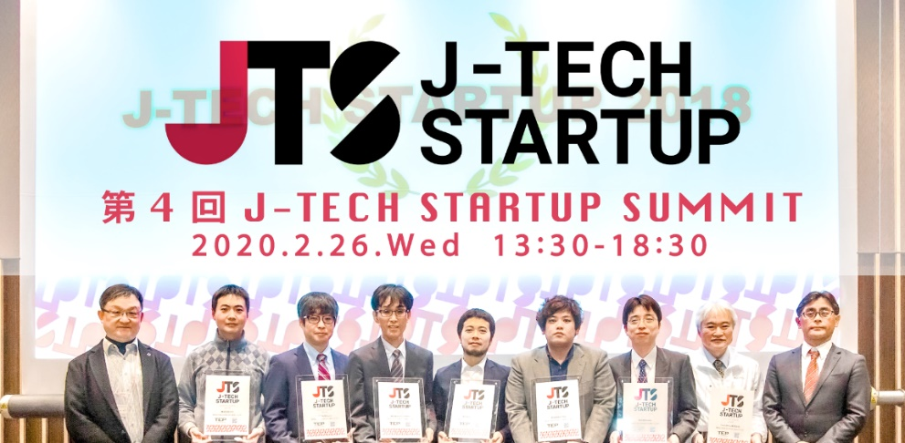
チケットの申し込みはこちら：https://j-tech20200226.peatix.com/

■J-TECH STARTUP 2019認定企業
【シード枠】
- Space Cubics （https://spacecubics.com/）
  - 宇宙開発を加速させる、安価で高性能な宇宙用コンピュータの開発
【アーリー枠】
- BionicM株式会社 （http://www.bionicm.com/）
  - ロボティック義足など、ロボットと人間を融合するモビリティデバイスの研究開発
- 株式会社セルージョン（https://cellusion.jp/）
  - 水疱性角膜症の治療を目的とするiPS細胞を利用した角膜内皮再生医療
- 株式会社Smart119（https://www.smart119.biz/）
  - AIを活用し救急医療の「最適化」を目指すシステムの開発・運用

■「第4回J-TECH STARTUP SUMMIT」開催概要
・開催日 2020年2月26日（水）13：30～18：30
・場 所 BASE Q(東京ミッドタウン日比谷 6F) https://www.baseq.jp/about/
・主 催 一般社団法人TXアントレプレナーパートナーズ、
・協 力 日経BP総研 リアル開発会議
・チケットの申し込みはこちら：https://j-tech20200226.peatix.com/

■当日プログラム （内容は変更になる可能性があります）
13:00 受付開始
13:30-13:35 開演挨拶 /登壇者：TEP 代表理事 國土晋吾氏
13:35-13:45 TEP概要説明「TEP概要と10年の軌跡」 /登壇者：TEP 理事 後藤良子氏
13:45-14:30 基調講演 /登壇者：株式会社TBM 執行役員 CMO笹木隆之氏
14:30-14:40 休憩
14:40-15:25 J-TECH STARTUP 2019 認定企業によるピッチ（事業紹介）
15:25-15:35 J-TECH STARTUP 2019 表彰式
15:35-15:45 休憩
15:45-15:55 日経BP社「TechFindのご紹介」
15:55-16:10 TEP出資企業講演 /登壇者：株式会社Spectee 村上建治郎氏
16:10-16:55 パネルディスカッション
パネリスト
筑波大学国際産学連携本部審議役 内田史彦氏
JAXA新事業促進部長 岩本裕之氏
株式会社フジクラ 新規事業推進センター シリコンバレーオフィス 所長 今井隆之氏TEP 副代表理事 尾﨑典明氏
17:00-18:30 ネットワーキング
昨年のイベントの様子はこちら：https://www.tepweb.jp/event/j-techstartup2018/

■J-TECH STARTUPとは
ハードウェア、ソフトウェアの分野は問わず、技術を事業のコアコンピタンスとする企業を「J-TECH STARTUP」として認定、表彰する制度です。応募枠はシード枠（ベンチャーキャピタル等からの出資前の企業。エンジェル出資、クラウドファンディングからの資金調達を受けている企業、および起業予定者を含む）とアーリー枠（ベンチャーキャピタル等から出資を受けており、資本金 1 億円未満かつ従業員数 50 名以下の要件を満たす未公開企業）の2枠があり、主催のTEPによって事業の革新性、経済的な規模、社会的影響力、事業の実行力を基準に選出されました。認定企業は専門家によるメンターやグローバル展開へのサポートが受けられます。

＜過去の認定企業の支援実績＞
・ドイツ商工会議所が開催する「German Innovation Challenge-HighTech Startup Forum 2018-」へ、メディギア・インターナショナル株式会社を推薦
・経済産業省が取り決める「J-Startup」へ、ArchiTek株式会社を推薦

■「J-TECH STARTUP」創設の趣旨
インターネットを使ったSNSやECサイト、ゲームなど様々なサービスが、我々に多くの利便性や新たな価値を生み出しています。それらを実現するアプリケーションは、比較的短期間で製品開発が可能で、日本でも成功例や支援方法が確立されつつあります。一方、それらを支え基幹技術である高速通信やAIエンジン、CPU/GPU技術などに代表されるDeep Tech（コア技術）は、裏方的で理解が難しく、製品化までに時間と人的リソースが多くかかります。そのため、事業化リスクが高く投資等のサポート体制は十分とは言えません。
しかし、基幹技術であるDeep Techなくしてアプリケーションは成り立ちません。アプリケーションとDeep Techは車の両輪であり、相互の発展によって真の価値や利便性を社会にもたらす事が出来ます。このようなことから、シリコンバレーでは近年、サービス系技術を提供する会社への集中的な投資から、AI、IoT、バイオ、宇宙などのDeep Techへの投資が積極的に行われるようになっています。
「J-TECH STARTUP SUMMIT」は、Deep Techベンチャー企業を「J-TECH STARTUP」として認定、紹介を行なうことで、Deep Techベンチャー企業に焦点を当て、重要性を注目し、ベンチャーのサポート体制を確立するために必要なことを議論していきます。そして本イベントを通じて、ベンチャー企業と大企業や支援組織とのネットワーキングを行い、技術系ベンチャー企業成長のためのエコシステム構築を目指します。

■主催
一般社団法人TXアントレプレナーパートナーズ（TEP）（httpｓ://www.tepweb.jp/）
TXアントレプレナーパートナーズ（TEP）は、日本のトップレベルの技術をビジネス化し普及させることを目的とする技術系ベンチャー企業の支援組織です。コア技術を持ち、そのビジネス化を目指すリアルテック・ベンチャー企業を中心に、起業・経営経験が豊富なエンジェル投資家、専門的アドバイスが可能なメンター、ベンチャー起業との連携を望む大手企業らを会員として組成しています。現在は、大学や研究機関、地域行政、そして海外の同様のベンチャーコミュニティにもネットワークを広げており、世界でも有数の技術系ベンチャー企業のエコシステムとなっています。

■協力
日経BP総研（http://bpi.nikkeibp.co.jp/）
経営と技術のメディア企業である日経BPが持つ専門性と発信力を駆使して、企業や自治体の課題解決、マーケティング活動、ブランド構築、技術開発をサポートしています。傘下に経験と実績を持つ専門研究所を擁し、これらの専門研究所を束ね、広く深く、企業活動をお手伝いしています。

■後援
・経済産業省関東経済産業局
・独立行政法人中小企業基礎整備機関関東本部
・国立研究開発法人新エネルギー産業技術総合開発機構
・国立研究開発法人産業技術総合研究所
・国立研究開発法人宇宙航空研究開発機構
・独立行政法人情報処理推薦機構
・国立研究開発法人物質・材料研究機構
【本社に関するお問い合わせ先】
第4回J-TECH STARTUP SUMMIT運営事務局 / E-MAIL：j-tech@tepweb.jp
TEP広報窓口 田邊・森/TEL: Story Design house内03 6759 8989 E-MAIL:pr@tepweb.jp

